**Información General**

|  |  |  |  |
| --- | --- | --- | --- |
| **Nombre de la Carrera** | INGENIERÍA EN INFORMÁTICA | Nº Identificador de Carrera | 800 |
| **Asignatura** | TALLER DE PROGRAMACION II | Código de Asignatura | AP_INFOR 800TP04 – 1  AP_INFOR 810TP04 - 1 |
| **Nombre del Docente** | CRISTIAN MOLINA M | Sección | 1/3 |

**Información del Estudiante**

|  |  |
| --- | --- |
| **Nombre del Estudiante** | Alexis Alcaino, Cristopher González, Cristóbal Castro, Felipe Salinas. |
| **R.U.T./R.U.N.** | Alcaino: 19.847.311-1 González 19.832.263-6 Castro: 20.331.913-4 Salinas: 20.377.971-2 |

**Información del Proceso Evaluativo**

|  |  |  |  |  |
| --- | --- | --- | --- | --- |
| **Puntaje Ideal de la Prueba** | | 42 | **Puntaje Obtenido** | **42** |
| **Puntaje de Aprobación** | | 25 | **Tiempo Máximo de la Prueba** | 6 clases |
| **Exigencia de escala** | | 60% | **Ponderación de la prueba** | 2 ptos |
| **Fecha de Rendición Programada** | | **/ /2020** | **Fecha de Aplicación** | **/ /2020** |
| **Aprendizajes Esperados:** |  | | | |

*Contraseña y password de admin correo=* [*felipe@gmail.com*](mailto:felipe@gmail.com) *pass=123*

*Pagina en hosting:* [*https://losmacanudos.000webhostapp.com/index.html*](https://losmacanudos.000webhostapp.com/index.html)

*Link a video de YouTube:* <https://youtu.be/eOR7M8r0VwQ>

La instalación y todo respecto se encuentra en el readme del github

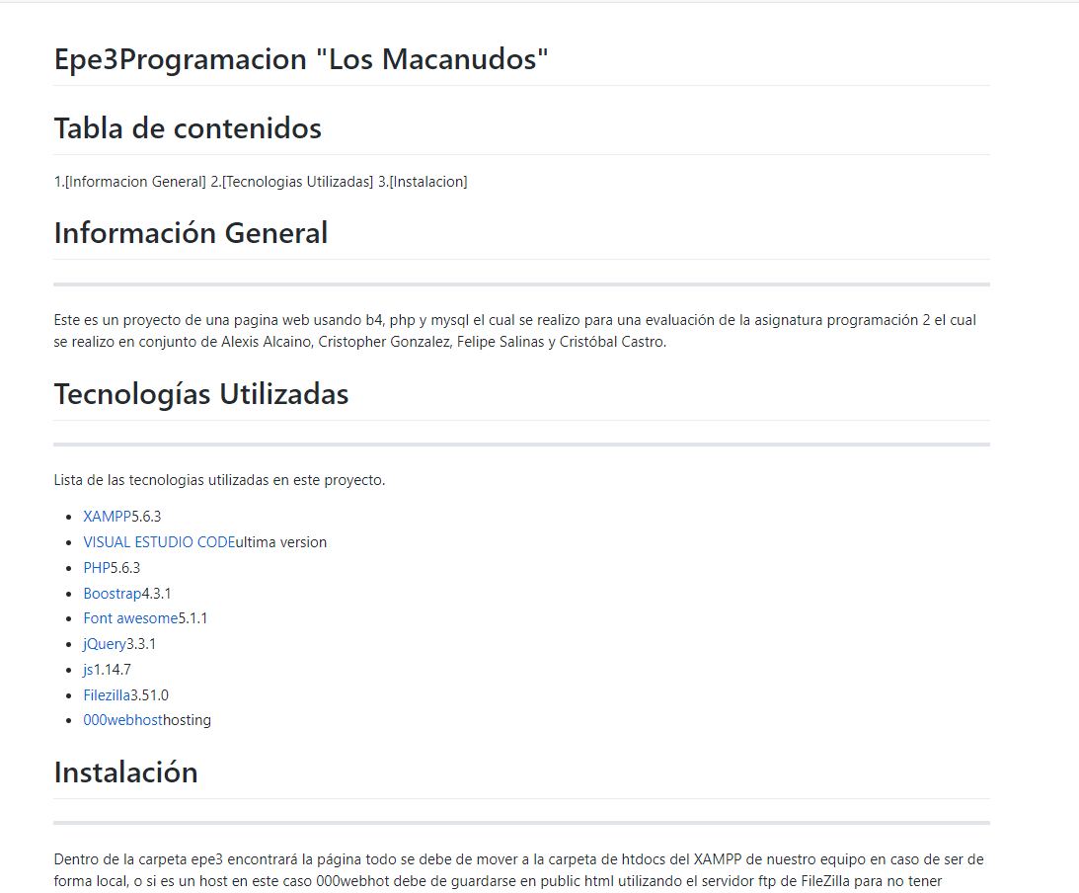 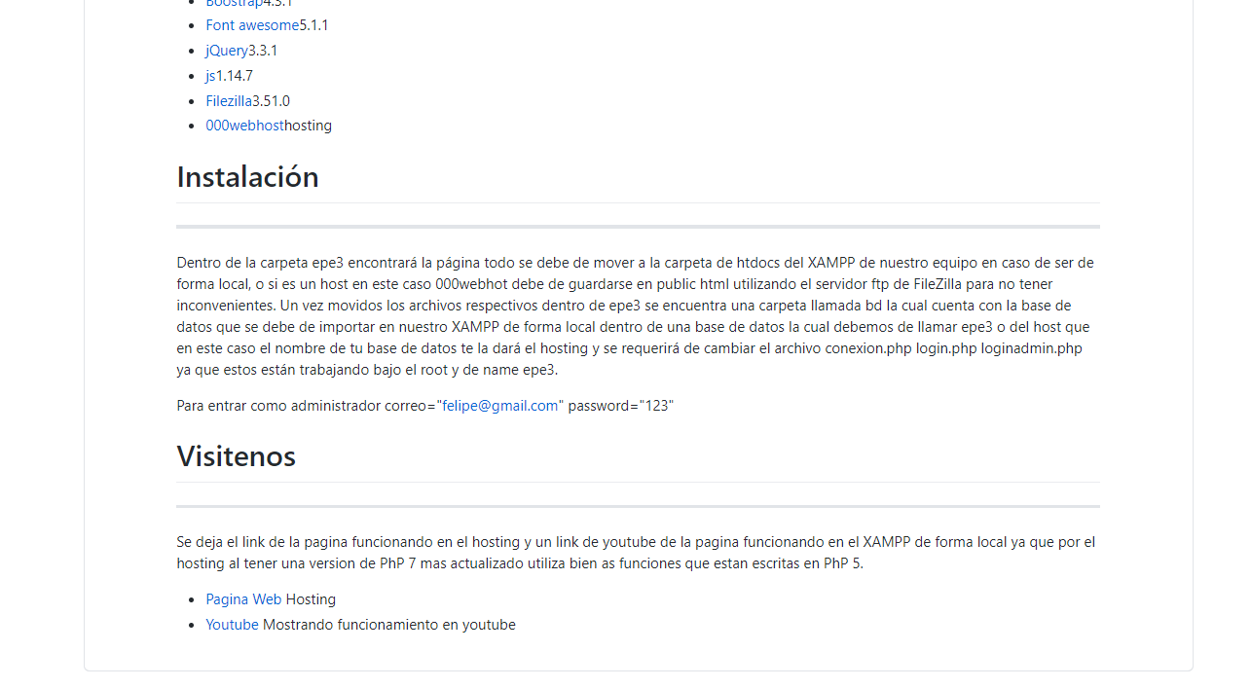

***PAUTA DE ESTRUCTURA DE HTML PHP Y BOOSTRAP***

***La empresa es una empresa que vende servicios turísticos, el usuario que vende puede subir uno o más servicios, el usuario puede comprar uno o más servicios, y el administrador podrá revisar los registros de comprar de cada servicio***

***Los registros deben quedar en mysql y ser consultados, así como también los servicios***

Los html deben contener las siguientes características:

* + Idioma: Español
  + Codificación caracteres: UTF-8
  + Titulo: Estructura HTML5
  + Descripción: Documento de prueba para el curso de HTML5

Asociar la hoja de estilos por boostrap

Todas las paginas en especial de los servicios y foro deben contener un gradado y seleccionado con relación en php y Mysql

Todas las paginas deben estar compuestas de con la siguiente estructura de bloques:

* + Cabecera, logo empresa- iconos de redes sociales
  + Barra de navegación menú puede ir en la parte superior y en la parte del pie
  + Contenido principal de cada pagina
  + Pie de página- dirección de contacto del dueño de la web

El portal debe estar compuesto por un acceso a usuario y registro en una de las esquinas

Cada tarjeta debe estar asociado a una base de datos con las siguientes implementaciones

1. En el contenido principal poner lo siguiente:
   * Titular: nombre del servicio
   * Apartado: descripción
   * Apartado: dirección y un link asociado a la Ubicación con Mapas de Google.
   * Los contenidos se pueden copiar (sin formato) de cualquier servicio de turismo de Internet.
   * Formularios para el ingreso de servicios para los que venden el servicio
   * Todos los campos son obligatorios
   * Geolocalización simple para cada servicio y el grupo de servicio
2. Formularios de venta de servicio
   * Fecha inicio: min=1nov, max=30nov.
   * Fecha termino: min=1nov, max=30nov.
   * Hora del servicio: min=09:00, max=20:00, cada 30min
   * Ciudad: lista de ciudades, Cree una lista de datos para sugerir

Datos del contacto del que hace la compra

* + Teléfono, email, URL web, poner cada tipo de datos.
  + Fecha de caducidad: tipo mes.
  + Convertir cada <section> en un <fieldset> con <legend>.
  + En el formulario poner: method="post" action="mailto:albasanz@ibm.es" enctype="text/plain".
  + Tipo de cuenta donde hacer cancelación, banco y número de cuenta

1. Link a redes sociales por iconos boostrap
2. Búsqueda de listado de servicios

**INICIO (ejemplo de forma)**

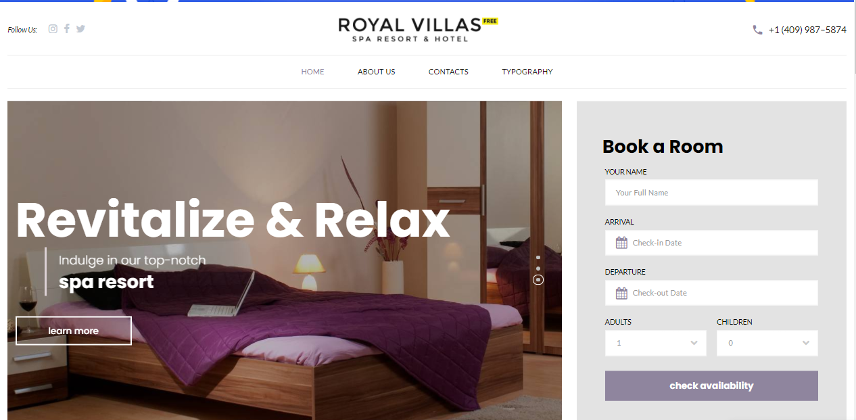

**QUIENES SOMOS**

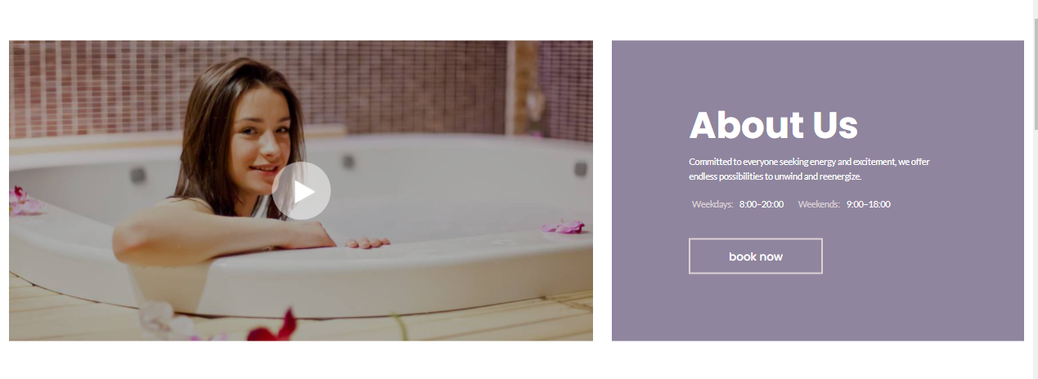

**Alerta desplegable con la información de quienes somos**

**GALERIA**

**Debe contener una galería de fotos que muestre un compacto y desplegué las que el administrador suba**



**SERVICIOS**

**Cada servicio se puede visualizar de esta manera con la utilización de tarjeta(CARD) bajo este formato**

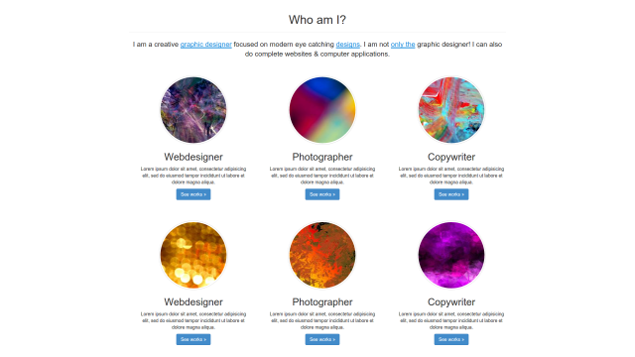

La pagina debe contener pestañas de lista de servicios con filtro de empresa, ciudad y valores, Ingreso de Servicios

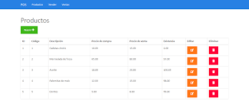 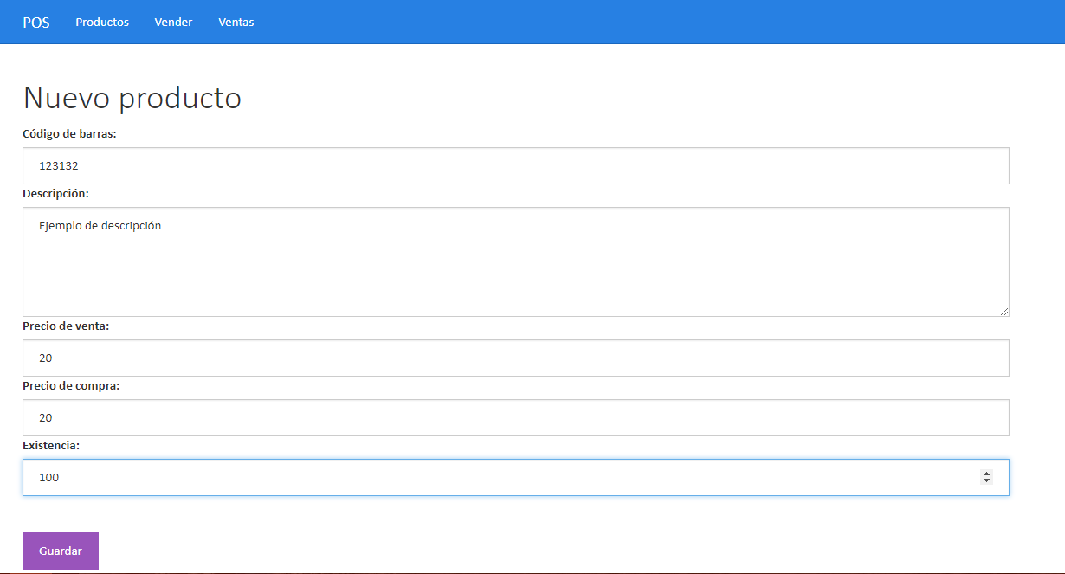

Lista de servicios con sus valores (tarjeta-card) ejemplo

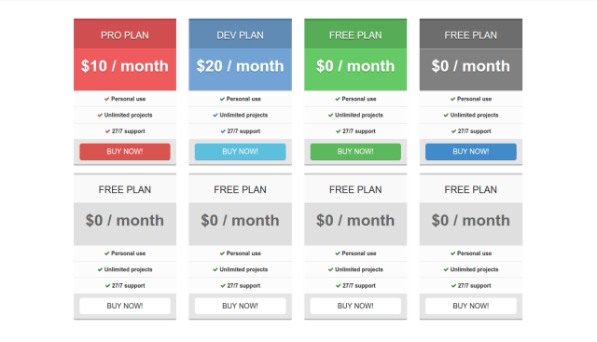

**CONTACTO**

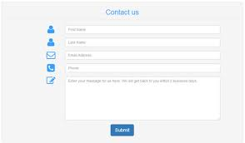

**FORO**

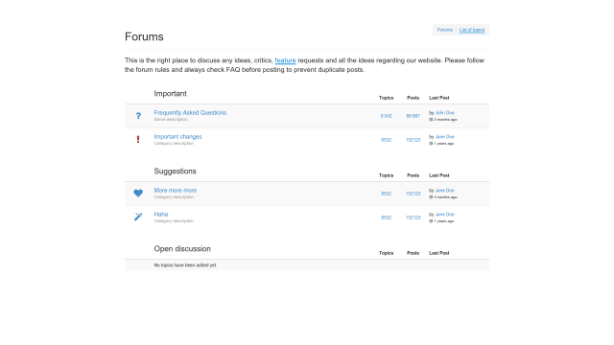

**MAPA POR CIUDAD**

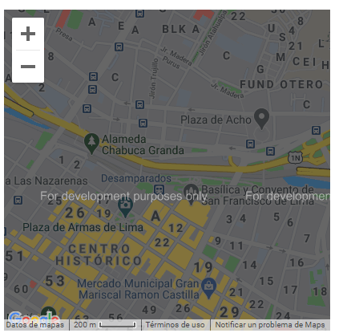

**PÁGINA DE PAGO**

no incrustada en la página sino asociado a cada servicio y como pagina emergente

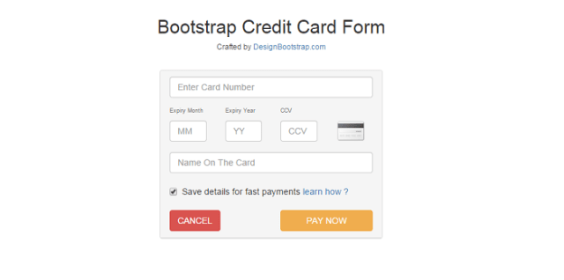 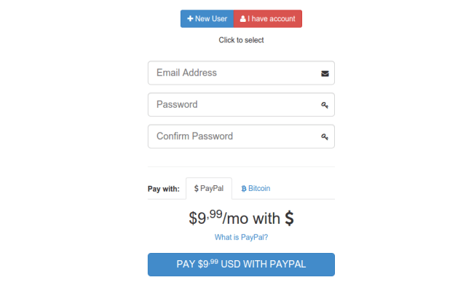

***REGISTRO Y ACCESO***

*Un Ventana emergente que permita el registro y el acceso de usuario*

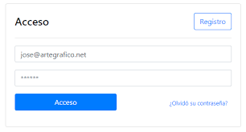 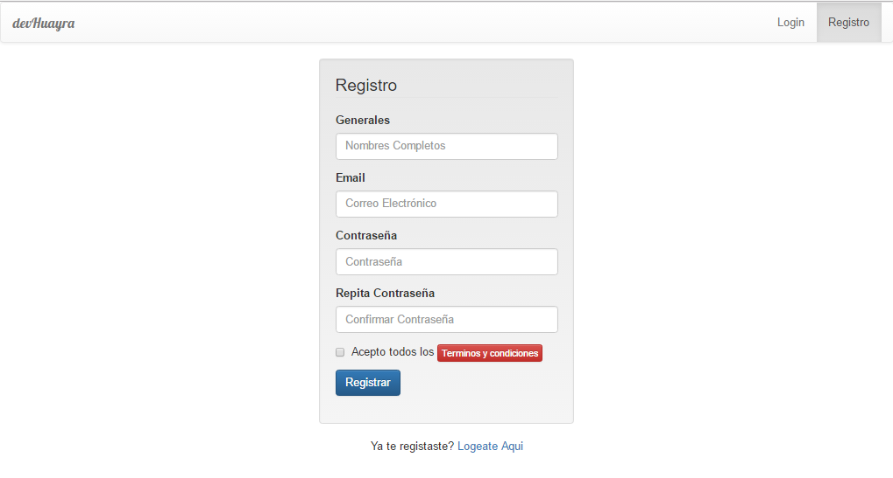

***PIE DE PAGINA EJEMPLO***



***Subir a un hosting***

[***https://www.hostinger.es/hosting-gratuito***](https://www.hostinger.es/hosting-gratuito)

***instrucciones para subir***

[***https://www.hostinger.es/tutoriales/subir-sitio-web/***](https://www.hostinger.es/tutoriales/subir-sitio-web/)

***Eva3***

***Funcionalidad en el hosting***

|  |  |  |  |  |
| --- | --- | --- | --- | --- |
|  |  | **Alto**  **2 pto** | **Básico**  **1 pto** | **Bajo**  **0pto** |
|  | **Autoría del servicio** | | | |
| 1 | El autor de la página web está claramente identificado con el servicio |  |  |  |
| 2 | Se suministra información de contacto del dueño de la pagina |  |  |  |
| 4 | El sitio web tiene intereses comerciales y tiene los accesos ordenados |  |  |  |
| 5 | El contenido de la página web es apropiado para el servicio que se solicita |  |  |  |
| 7 | Se proveen referencias y/o fuentes de información hacia contenidos de redes sociales |  |  |  |
| 8 | Es posible encontrar información a través de los enlaces |  |  |  |
| 9 | La información se encuentra libre de errores. (gramaticales- contenido – ortográficos) |  |  |  |
| 12 | Cantidad de los hiperenlaces entre las paginas contiene |  |  |  |
| 13 | Calidad de los hiperenlace entre mysql php html boostrap |  |  |  |
| 14 | Títulos de los artículos de las paginas |  |  |  |
| 16 | Materiales visuales y suplementarios son propios de mysql php html boostrap |  |  |  |
| 18 | Extensión de los artículos a través de páginas de pago y registros |  |  |  |
| 19 | Menú por html boostrap |  |  |  |
| 21 | Calidad de las paginas (Organización y coherencia) |  |  |  |

***EPE3***

|  |  |  |  |  |
| --- | --- | --- | --- | --- |
|  |  | **Alto**  **2 pto** | **Básico**  **1 pto** | **Bajo**  **0pto** |
|  | **Autoría del servicio** | | | |
| 1 | El autor de la página web está claramente identificado con el servicio |  |  |  |
| 2 | Se suministra información de contacto del dueño de la pagina |  |  |  |
|  | **Objetividad** | | | |
| 3 | Se identifica con claridad los motivos por los que se elaboro  la página web en php y boostrap de acuerdo al menú |  |  |  |
| 4 | El sitio web tiene intereses comerciales y tiene los accesos ordenados |  |  |  |
|  | **Relevancia** | | | |
| 5 | El contenido de la página web es apropiado para el servicio que se solicita |  |  |  |
| 6 | El contenido se cubre de forma adecuada. En los 3 componentes html php mysql boostraap |  |  |  |
|  | **Precisión** | | | |
| 7 | Se proveen referencias y/o fuentes de información hacia contenidos de redes sociales |  |  |  |
| 8 | Es posible encontrar información a través de los enlaces |  |  |  |
| 9 | La información se encuentra libre de errores. (gramaticales- contenido – ortográficos) |  |  |  |
|  | **CODIGO** | | | |
| 10 | Objetivos del Web mysql php html boostrap |  |  |  |
| 11 | Gramática y ortografía del código mysql php html boostrap |  |  |  |
| 12 | Cantidad de los hiperenlaces entre las paginas contiene |  |  |  |
| 13 | Calidad de los hiperenlace sentre mysql php html boostrap |  |  |  |
| 14 | Títulos de los artículos de las paginas |  |  |  |
| 15 | En los 3 componentes html php mysql se enlazan mediante el codigo |  |  |  |
| 16 | Materiales visuales y suplementariosson propios de mysql php html boostrap |  |  |  |
| 17 | Grado de integración de código mysql php html boostrap |  |  |  |
| 18 | Extensión de los artículos a través depaginas de pago y registros |  |  |  |
| 19 | Menú por html boostrap |  |  |  |
| 20 | Calidad de los artículos por formato y forma |  |  |  |
| 21 | Calidad de las paginas (Organización y coherencia) |  |  |  |